管理体系审核记录表
过程与活动、  抽样计划 | 涉及  条款 | 受审核部门：管理层 主管领导：李成合 陪同人员： 李春元 | 判定
 |  | 审核员：王宁敏 审核时间：2021-08-09 08：30-17：30（其中12:00-13:00午餐）
 |  | 审核条款： 4.1 理解组织及其所处的环境、4.2理解相关方的需求和期望、4.3 确定能源管理体系的范围、4.4 能源管理体系、5.1 领导作用和承诺、5.2 能源方针、5.3 组织的岗位、职责和权限、6.1 应对风险和机遇的措施、7.1 资源、9.3 管理评审、10.2 持续改进。
了解公司基本情况 |  | 石人沟铁矿位于河北省遵化市兴旺寨乡，1970年由唐钢筹建，1975年7月投产，属采选联合矿山企业，露天采选设计能力150万吨/年；1975年划归唐山冶金矿山建设指挥部；1979年11月归属河北省冶金厅；1986年1月又划归唐钢；2008年6月，河北钢铁集团成立，9月石人沟铁矿归属河钢集团全资子公司河钢集团矿业有限公司。2008年11月，原唐钢矿业有限公司魏家井白云石矿划归石人沟铁矿，由石人沟铁矿作为二级单位管理。左家坞联营石灰石矿由石人沟铁矿代管。新矿业成立以来，石人沟铁矿通过资源整合、扩产技改、对标挖潜、技术创新、精细管理等手段，快速走上了科学跨越、绿色可持续发展之路，成功建设了河北省首家充填站并实现全尾砂胶结连续充填，填补了全省冶金矿山此项工艺的空白。  营业执照注册地址：遵化市兴旺寨乡野瓠山村；采矿许可证地址：河北省唐山市遵化市；  经营地址：遵化市兴旺寨乡野瓠山村，与生产或服务现场一致。  能源管理体系覆盖的人数总计850人。
理解组织及其所处的环境，  理解相关方的需求和期望 | 4.1/4.2 | 公司领导层结合公司的实际情况，充分识别外部、内部环境，以策划公司的能源管理活动，建立管理体系，改进能源绩效，以达到预期的目的。  公司制订发展规划，分析确定与公司发展战略方向相关并影响实现预期结果的各种内部和外部因素，认为外因主要是：国家及当地政策；行业技术水平；法律法规；能源供应，安全性、可靠性； 相关方；竞争对手等；  内因主要是：核心业务目标和战略； 企业的财力资源（人力、财力等）；通过分析，公司制订出一系列的对策，对其进行有效的控制。  公司还确定了与能源绩效和能源管理体系有关的相关方，识别相关方的有关需求和期望，制订出双方共赢的发展方案。公司的相关方有：政府主管部门、上级单位、股东、外部供应商、为组织贷款的银行等。
确定能源管理体系的范围 | 4.3 | 公司能源管理体系的边界和范围：铁矿石地下开采所涉及的相关能源管理活动。  核算边界：位于河北省唐山市遵化市兴旺寨乡野瓠山村，该活动涵盖了能源购入、转换、输送、使用所涉及的生产活动全过程。
能源管理体系的建立与策划 | 4.4 | 公司总经理李成合重视节能降耗工作，任命副总经理温占军为能源体系管理者代表，具体负责能源管理工作。为了系统高效地开展节约能源工作，使公司原有的节能管理更加系统化、规范化、标准化，公司根据GB/T 23332-2020 idt ISO 50001:2018标准及国家相关法律法规，充分结合本公司能源管理的实际情况，建立能源管理体系，并编写“能源管理手册”及相应的能源控制文件，通过全面系统的策划、实施、检查和改进，对能源管理的全过程进行系统的科学监控，有效控制能源消耗并最终实现提高能源利用效率、降低能源消耗的目的。能源管理体系自2021年1月1日正式实施运行以来，至今已取得较好的能源绩效 。
领导作用和承诺 | 5.1 | 公司总经理（最高管理者）在《能源管理手册》中承诺支持能源管理体系，并持续改进能源管理体系的有效性，通过贯彻落实国家及政府各项能源法规和政策、组建能源管理团队、建立能源方针、目标和能源指标、确保提供能源管理体系所需的资源、确保能源管理措施计划得以批准和实施、促进能源绩效和能源管理体系的持续改进、指导并支持员工为能源管理体系的有效性和能源绩效改进做出贡献等活动得以落实，均符合标准的要求。
能源方针 | 5.2 | 公司能源管理方针：  建体系、守法规、全员参与，加强节能管理；  调整产业结构，推广节能技术，促进能源利用高效化、清洁化方向发展。  能源方针内容基本符合标准要求和企业实际。能源方针由总经理批准发布，以书面、电子媒介、宣传栏等方式，便于员工、顾客及其他相关方所获取，并且予以评审。
组织的岗位、职责和权限 | 5.3 | 公司成立能源管理工作团队，工作组组长：温占国;  工作组人员：李晓东（生产技术科）、温占军（设备保障中心）、张东（资产财务科）、崔建超（安全科）、杨继丰（综合办公室）、李鑫（人力资源科）、李春元（环保科）  工作组在管理者代表领导下：  a)全面负责能源管理体系的日常运行管理工作；  b)负责公司能源管理的运行监视测量、统计、分析工作，提出改进的建议、措施；  c)负责向管理评审活动提供能源管理体系的运行情况。  公司设有人力资源科、综合办公室、生产技术科 、设备保障中心、资产财务科、各作业区（含后勤作业区）等，从管理层到各部门、各岗位能源职责权限均以文件化予以规定（在《能源管理手册》5.3条款中予以规定），编审批齐全。
应对风险和机遇的措施 | 6.1 | 公司管理层有一定的风险意识，将风险和机遇作为高层战略决策的重要内容，特别在涉及公司发展和新材料、新技术引用以及节能技术改造投资上能够充分识别风险和机遇，预测潜在的问题及其后果，以便在发生不利影响之前采取预防措施。同样，可识别和追踪可能提供潜在优势或有益结果的有利考量或环境。  公司在策划能源管理体系时，应用风险思维的方法，考虑了组织内、外部环境和所有利益相关方的需求期望，并对影响能源绩效的活动和过程进行评审，识别、确定改进组织能源绩效、实现能源目标和指标的风险和机遇的措施，既关注提升正面效果创造机遇，又预防降低不良效应。  公司针对各项能源管理活动的具体情况，确定了应对其风险和机遇的措施，并在能源管理体系过程中整合、实施，将措施纳入公司的各项业务过程，以确保管理体系能够实现预期结果。
资源 | 7.1 | 本公司注册资金见《营业执照》正本；占地面积5231.1 亩，其中矿区面积1.3659平方千米，司配置有 281台车、1254台车、1354台车、卡特铲运机、阿特拉斯铲运机、山特铲运机等高端采矿设备。经识别排查配置有 120 台主要耗能设备等。  公司有一支经验丰富的专业研发团队，公司现有员工944名，其中134人拥有大专以上文凭，29人拥有高级职称。经核实涉及能源管理体系覆盖员工约944人。  资源配置能够满足建立、实施、保持和持续改进能源绩效和能源管理体系的有效运行。
管理评审 | 9.3 | 公司自能源管理体系运行以来组织了一次管理评审，日期： 2021年6月25日。  采用会议形式，总经理范炳洪主持会议。  出示《能源管理评审计划》，编审批齐全。  出示“管理评审会议签到表”总经理、中层以上负责人参加并签到；  出示“管理评审会议记录”，查评审输入内容包括：  1）公司能源目标指标的达到的程度；  2）能源管理体系内部审核的结果；  3）与能源管理体系相关的内、外部因素以及相关的风险和机遇的变化；  4）能源监视和测量结果；；  5）节能技术改造实施方案的状况；  6）法律法规和其他要求的符合性评价结果；  7）不符合和纠正措施；  8）持续改进的机会，包括能力提升；  9）能源方针；等等。  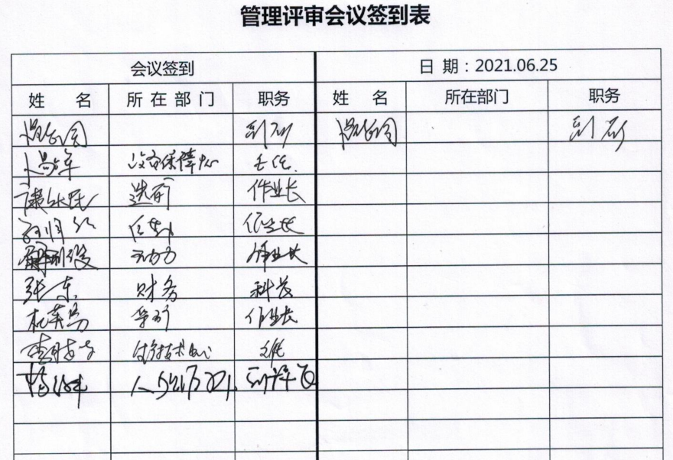  管理评审输出，形成《管理评审报告》编审批齐全 。内容包括：  管理评审结论：  1、公司的能源方针，以及目标适应公司情况，并且充分；目标指标已完成。管理方案已完成。  2、公司能源管理手册、程序文件等能源管理体系文件基本符合公司实际情况，并且充分。  3、公司能源管理体系运行基本有效，主要工作较充分。  4、内审工作、节能检查工作进行较好。  5、能源供方、服务方供货情况较好。  6、除人力资源外，其他资源无新要求。  综合结论：方针目标适宜，建立的能源管理体系基本适宜、充分、有效，  评审输出提出的改进能源绩效机会两点：  1）加强对标准的学习和理解，责任部门：人力资源处，责任人：杨继丰 ，完成时间：2021.7；  2）逐步完善能源计量器具的配备，责任部门：生产技术科，责任人：李晓东，完成时间：2021.7。  管理评审过程基本符合标准要求。
持续改进 | 10.2 | 1）公司对能源管理体系内审发现的不符合和问题均进行了原因分析，有针对性的制订纠正/纠正措施，全部纠正/纠正措施实施后进行了效果验证；  2）公司对管理评审提出的二项改进机会分别落实到相关部门，要求尽快制订改进方案，正在落实之中。  3）公司在建立能源管理体系时正在加紧充分考虑相关方需求和期望的信息，并且监视相关方信息的变化。公司自新矿业成立以来，石人沟铁矿通过资源整合、扩产技改、对标挖潜、技术创新、精细管理等手段，快速走上了科学跨越、绿色可持续发展之路，成功建设了河北省首家充填站并实现全尾砂胶结连续充填，填补了全省冶金矿山此项工艺的空白；采矿开采实现了由外委承包向自主开采模式的转变，成为矿业公司首座自主开采的地下矿山；铁精粉产量不断攀升，逐年创历史新高；多项技经指标，如矿石回采率、精矿品位、尾矿品位等在同行业名列前茅，《复杂环境金属矿露天转地下充填开采与尾矿内排协同技术研究》荣获 河北省科技进步一等奖；生产成本逐年递减，在全国充填矿山中处于领先地位。同时，石人沟铁矿以为河北省、矿业公司地下矿大规模发展建设提供经验和人才支撑为己任，不断加强地下矿培训基地软、硬件建设，为省内矿山培养、输送了大量人才，为河北省冶金行业的发展壮大做出了贡献。
说明：不符合标注N

